- A paraître le 15 janvier 2008 -

Abécédaire obséquieux des gens de télévision
par Jean-Laurent Poli

Editions Aléas

A une époque où sur les écrans du Paysage audiovisuel français “Machin reçoit Truc”, l’embrasse, le couvre d’éloges, en attendant que Truc à son tour, rende la pareille à Machin, Jean-Laurent Poli a décidé d’user de la même pratique ”. Et puisque la liberté de blâmer est impossible, consacrons-nous à l’éloge flatteur, en feignant d’entonner le refrain : “tout le monde il est beau, tout le monde il est gentil”. En feignant seulement…
De A à Z, une quarantaine de personnalités de la « grande famille » de la télévision est passée à la moulinette d’une nécessaire critique.
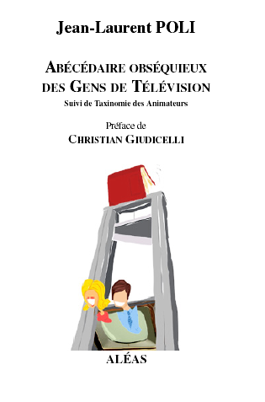
“ …Jean-Laurent Poli cherche derrière les apparences, à traquer la vérité, à la révéler, simple et nue, sous le flots des déclamations contradictoires et des coups de théâtre médiatiques(…).
Il possède - on le verra à la lecture de cet ouvrage - le sens du détail qui attire l’attention sur l’aspect insolite d’un personnage pour mieux le rendre présent, l’offrir tout vif à notre gourmandise de lecteur. On pense à cette série de textes aussi brefs qu’implacables que Barbey d’Aurevilly groupa dans ses Quarante médaillons de l’Académie. Jean-Laurent Poli cultive la formule ainsi que le faisait son éblouissant prédécesseur et, parfois, manie comme lui la pointe assassine, mais, dans l’ensemble, c’est ici l’ironie - bien qu’il s’en défende - qu’il privilégie, plus que la méchanceté, la moquerie davantage que l’anathème…”

Extrait de la préface de Christian Giudicelli

Prix : 14 Euros – 190 pages
Commander cet ouvrage : www.aleas.fr ou www.fnac.com

Contact Presse Editions Aléas : 04 78 30 65 60 / contact@aléas.fr

Ardisson, Arthur, Bataille et Fontaine, Stéphane Bern, Laurent Boyer, Christine Bravo, Carlier, Cauet, Catherine Ceylac, Julien Courbet, Dechavanne, Delarue ,Denisot,Drucker, Mireille Dumas , Guilllaume Durand, Michel Field, Fogiel , Foucaut Jean-Pierre, Gérard Holtz, Julien Lepers, William Leyermegie, Daniella Lumbroso ,Moati, Monfort et Candeloro, Morandini, Nagui, Nikos, Pernaut , Poivre Patrick d’Arvor, Ruquier, Sébastien, Henri-Jean Servat, Villeneuve Charles, Wermus, Ariel Wizman, Michael Youn, Karl Zéro etc.

